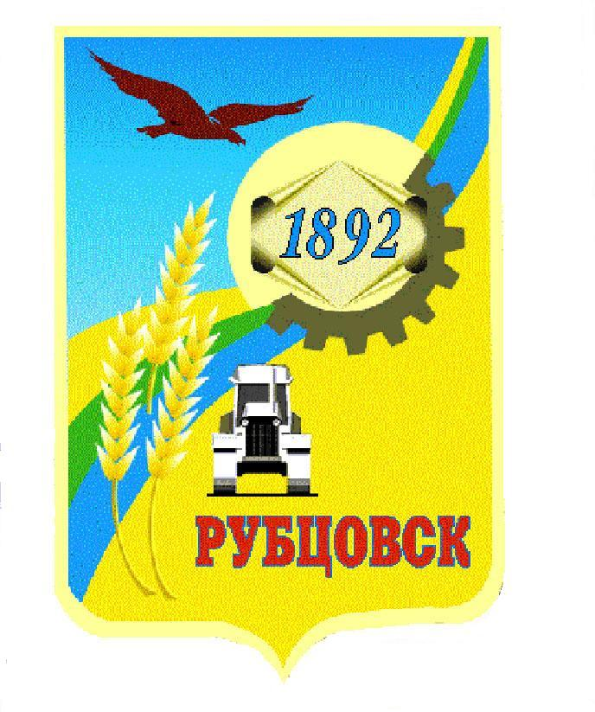
Администрация города Рубцовска
Алтайского края

ПОСТАНОВЛЕНИЕ
19.06.2026 № 1554

О внесении изменений в постановление Администрации города Рубцовска Алтайского края от 18.04.2025 № 931 «Об утверждении Правил использования водных объектов общего пользования, расположенных на территории муниципального образования городской округ город Рубцовск Алтайского края, для личных и бытовых нужд»

В соответствии с Федеральным законом от 29.12.2025 № 558-ФЗ «О внесении изменений в статью 65 Водного кодекса Российской Федерации и статью 38 Федерального закона «Об особо охраняемых природных территориях», руководствуясь распоряжением Администрации города Рубцовска Алтайского края от 18.06.2026 № 454л, ПОСТАНОВЛЯЮ:
1. Внести в постановление Администрации города Рубцовска Алтайского края от 18.04.2025 № 931 «Об утверждении Правил использования водных объектов общего пользования, расположенных на территории муниципального образования городской округ город Рубцовск Алтайского края, для личных и бытовых нужд» следующие изменения:
в Правилах использования водных объектов общего пользования, расположенных на территории муниципального образования городской округ город Рубцовск Алтайского края, для личных и бытовых нужд (далее – Правила), утвержденных указанным постановлением:
подпункт 6 пункта 3.2 раздела 3 Правил изложить в следующей редакции:
«6) движение и стоянка транспортных средств (кроме специальных транспортных средств), за исключением их движения по дорогам и стоянки на дорогах и в специально оборудованных местах, имеющих твердое покрытие, а также движения транспортных средств автомобильного транспорта на период создания объектов, предназначенных для осуществления рекреационной деятельности, при условии проведения мероприятий, направленных на предотвращение загрязнения, засорения водоохранных зон и водных объектов, заиления и истощения их вод, а также на сохранение среды обитания водных биологических ресурсов и других объектов животного и растительного мира (оборудование таких дорог деревянными настилами, бетонными плитами, подсыпка щебня или гравия). Такие дороги после того, как отпадет в них надобность, подлежат сносу, а земли, на которых они располагались, - рекультивации;».
3. Опубликовать настоящее постановление в газете «Местное время» и разместить на официальном сайте Администрации города Рубцовска Алтайского края в информационно-телекоммуникационной сети «Интернет».
4. Настоящее постановление вступает в силу после официального опубликования в газете «Местное время».
5. Контроль за исполнением настоящего постановления возложить на заместителя Главы Администрации города Рубцовска – начальника управления по жилищно-коммунальному хозяйству и экологии Обуховича О.Г.

Заместитель Главы Администрации
города Рубцовска А.В. Васильев

